Survey sa Persepsyon ng mga Konsyumer

Para sa Kabataan at Kanilang mga Pamilya

Mayo 18–22, 2026

[Counties/providers may tailor this flyer as needed.]

Ibahagi sa amin ang iyong opinyon tungkol sa mga serbisyong natatanggap mo sa programang ito.

Kumpletuhin ang isang boluntaryo at kumpidensyal na survey.

Piliin kung paano mo nais lumahok:

- Ligtas na online link ng survey para sa programang ito:

KABATAAN
https://uclahs.fyi/CPS2026Youth
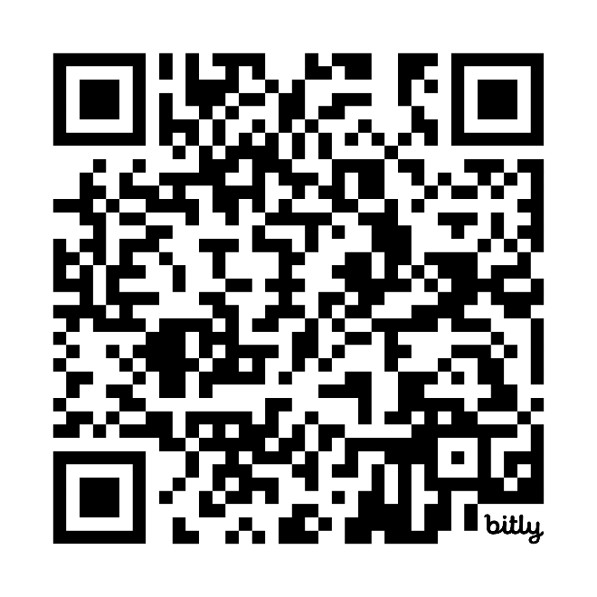
Mga Pamilya ng Kabataan
https://uclahs.fyi/CPS2026Family
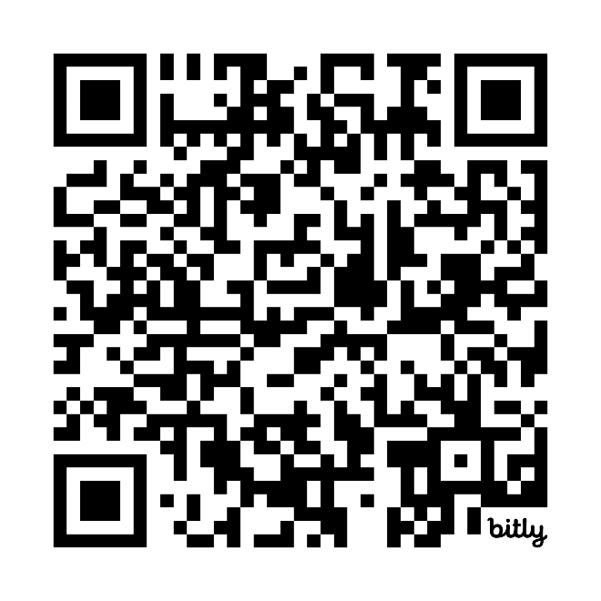
- Papel na survey form (humingi ng form sa staff ng programa)

Magtanong sa staff ng programa kung mayroon kang mga katanungan o kung nais mo ng tulong sa pagsagot ng survey!

Maraming salamat sa inyong pakikilahok sa mahalagang survey na ito!

